**МІНІСТЕРСТВО ОСВІТИ І НАУКИ УКРАЇНИ**

**НАЦІОНАЛЬНИЙ ТЕХНІЧНИЙ УНІВЕРСИТЕТ**

**«ХАРКІВСЬКИЙ ПОЛІТЕХНІЧНИЙ ІНСТИТУТ»**

Кафедра інформатики та інтелектуальної власності

**ЗВІТИ**

про виконання лабораторних робіт з дисципліни

«Методи та засоби обчислювальної математики»

Варіант 18

Група КН-321в

Виконавець Дмитро ХОМА

Викладач Дмитро ЄЛЬЧАНІНОВ

Харків 2023

**12** **КРАЙОВА ЗАДАЧА ДЛЯ ЗВИЧАЙНИХ ДИФЕРЕНЦІАЛЬНИХ РІВНЯНЬ**

**12.1 Завдання**

Для заданого диференціального рівняння та крайових умов знайти значення розв’язку $y\left(x\right)$ цього рівняння в точках відрізка $\left[0;1\right]$ з кроком $0.125$ методом скінчених різниць. Порівняти результати наближених обчислень з точним розв’язком. Зберегти результати обчислень у файлі формату *.xlsx (Microsoft Excel).

Диференціальне рівняння та початкова умова для заданого варіанта подані у табл. 12.1.

Таблиця 12.1 – Рівняння та крайові умови для заданого варіанта

|  |  |
| --- | --- |
| Варіант | Крайова задача |
| 18 | $$\left\{\begin{aligned}y^{''}\left(x\right)-y^{'}\left(x\right)=-6x+5 \\ y\left(0\right)=4 \\ y\left(1\right)=5+3e^{x}\end{aligned}\right.$$ |

**12.2 Метод скінчених різниць**

Для чисельного розв’язку крайової задачі замінюють першу та другу похідну на їхні наближені формули:

$$y'\left(x_{0}\right)≈ \frac{y\left(x_{0}+∆x\right)-y\left(x_{0}-∆x\right)}{2∆x}$$

$$y''\left(x_{0}\right)≈\frac{y\left(x_{0}+∆x\right)-2y\left(x_{0}\right)+y\left(x_{0}-∆x\right)}{{\left(∆x\right)}^{2}}$$

Потім підставляють їх у задане диференціальне рівняння:

$$\frac{y\left(x_{0}+∆x\right)-2y\left(x_{0}\right)+y\left(x_{0}-∆x\right)}{{\left(∆x\right)}^{2}}-\frac{y\left(x_{0}+∆x\right)-y\left(x_{0}-∆x\right)}{2∆x}=-6x_{0}+5$$

Спрощуємо:

$$2\left(y\left(x_{0}+∆x\right)-2y\left(x_{0}\right)+y\left(x_{0}-∆x\right)\right)-∆x\left(y\left(x_{0}+∆x\right)-y\left(x_{0}-∆x\right)\right)=2{\left(∆x\right)}^{2}\left(-6x_{0}+5\right)$$

$$2y\left(x_{0}+∆x\right)-4y\left(x_{0}\right)+2y\left(x_{0}-∆x\right)-∆x∙y\left(x_{0}+∆x\right)-∆x∙y\left(x_{0}-∆x\right)=2{\left(∆x\right)}^{2}\left(-6x_{0}+5\right)$$

$$\left(2+∆x\right)∙y\left(x_{0}+∆x\right)-4y\left(x_{0}\right)-\left(2-∆x\right)∙y\left(x_{0}-∆x\right)=2{\left(∆x\right)}^{2}\left(-6x_{0}+5\right)$$

В результаті отримуємо формулу, що зв’язує значення функції $y\left(x\right)$ в точці $x_{0}$ із значеннями цієї функції у попередній точці $x_{0}-∆x$ та у наступній точці $x_{0}+∆x$:

$$\left(2-∆x\right)∙y\left(x_{0}-∆x\right)-4∙y\left(x_{0}\right)-\left(2+∆x\right)∙y\left(x_{0}+∆x\right)=2{\left(∆x\right)}^{2}\left(-6x_{0}+5\right)$$

Введемо такі позначення:

$$y_{i}=y\left(x_{i}\right)$$

$$y_{i-1}=y\left(x_{i}-∆x\right)$$

$$y_{i+1}=y\left(x_{i}+∆x\right)$$

Тоді вищевказану формулу можна подати у такому вигляді:

$$\left(2-∆x\right)∙y\left(x_{i}-∆x\right)-4∙y\left(x_{i}\right)-\left(2+∆x\right)∙y\left(x_{i}+∆x\right)=2{\left(∆x\right)}^{2}\left(-6x_{i}+5\right)$$

$$\left(2-∆x\right)∙y_{i-1}-4∙y_{i}-\left(2+∆x\right)∙y_{i+1}=2{\left(∆x\right)}^{2}\left(-6x_{i}+5\right)$$

Нехай відрізок $\left[x_{0};x_{n}\right]$ розбитий точками $x_{1}$, $x_{2}$, …, $x_{i}$, …, $x_{n-2}$, $x_{n-1}$ на рівні частини з кроком $∆x$. Тоді маємо таку систему для визначення наближених значень розв’язку $y\left(x\right)$ рівняння в точках відрізка $\left[x_{0};x_{n}\right]$:

$$\left\{\begin{aligned}\left(2-∆x\right)∙y_{0}-4∙y_{1}+\left(2+∆x\right)∙y_{2}=2{\left(∆x\right)}^{2}\left(-6x_{1}+5\right) \\ \left(2-∆x\right)∙y_{i-1}-4∙y_{i}+\left(2+∆x\right)∙y_{i+1}=2{\left(∆x\right)}^{2}\left(-6x_{i}+5\right), \left(i=\overline{2,n-2}\right) \\ \left(2-∆x\right)∙y_{n-2}-4∙y_{n-1}+\left(2+∆x\right)∙y_{n}=2{\left(∆x\right)}^{2}\left(-6x_{n-1}+5\right)\end{aligned}\right.$$

Ця система складається з $\left(n-1\right)$ рівняння, що містять $\left(n-1\right)$ невідомих $y_{1}$, $y_{2}$, …, $y_{i}$, …, $y_{n-2}$, $y_{n-1}$.

Значення $y_{0}$ та $y_{n}$ визначаються крайовими умовами.

**12.3 Код програми**

Метод скінчених різниць реалізовано у коді програми мовою Python, як показано на рис. 12.1.

*# Завантажуємо необхідну функцію*

from gaussMethod import Gauss

*# Завантажуємо бібліотеку*

import pandas as pd

from math import exp,e

*# Визначаємо крайові умови*

a = 0

Y_a = 4

b = 1

Y_b = 5+3*exp(1)

*# Визначаємо кількість точок*

n = 7

*# Визначаємо крок*

delta_x = (b-a)/(n+1)

*# Визначаємо точний розв'язок*

*def* F(*x*):

    y = 3*x**2+x+3*exp(x)+1

    return y

*# Зберігаємо точки*

data_X = [a]

for i in range(1,n+1):

    data_X.append(a+i*delta_x)

data_X.append(b)

*# Зберігаємо точні значення*

data_F = []

for i in range(n+2):

    data_F.append(F(data_X[i]))

*# Створюємо нульову матрицю А та нульовий вектор B*

s = [0]*n

A = []

for i in range(n):

    A.append(s[:])

B = s[:]

A[0][0] = -4

A[0][1] = 2 - delta_x

B[0] = 2 * (delta_x**2) * (-6 * (a+delta_x) + 5) - (2 + delta_x) * Y_a

*# Коефіцієнти наступних рівнянь*

for i in range(1, n - 1):

    A[i][i - 1] = 2 + delta_x

    A[i][i] = -4

    A[i][i + 1] = 2 - delta_x

    B[i] = 2 * (delta_x**2) * (-6 * (a + (i + 1) * delta_x) + 5)

*# Коефіцієнти останнього рівняння*

A[n - 1][n - 2] = 2 + delta_x

A[n - 1][n - 1] = -4

B[n - 1] = 2 * (delta_x**2) * (-6 * (a + n * delta_x) + 5) - (2 - delta_x) * Y_b

*# Знаходимо розв'язок системи рівнянь*

C = Gauss(A,B)

*# Зберігаємо наближені значення*

data_Y = [Y_a]

data_Y = data_Y + C

data_Y.append(Y_b)

*# Відображаємо результати обчислень*

print('Результати обчислень')

data = pd.DataFrame({'x': data_X, 'y(x)': data_Y, 'F(x)': data_F})

data.insert(*loc*=len(data.columns),

*column*='F(x)-y(x)', *value*=data['F(x)']-data['y(x)'])

print(data)

*# Зберігаємо результати обчислень*

data.to_excel('boundary_value_problem.xlsx')

Рисунок 12.1 – Код програми, що реалізує метод скінчених різниць

**12.4 Тестування програми**

Результат роботи програми, що реалізує метод скінчених різниць, показано на рис. 12.2.

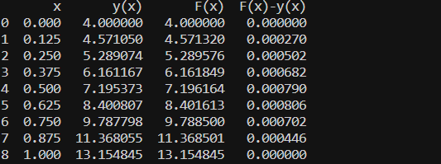

Рисунок 12.2 – Результат роботи програми, що реалізує метод скінчених різниць

Зміст сформованого файлу Excel показано на рис. 12.3.

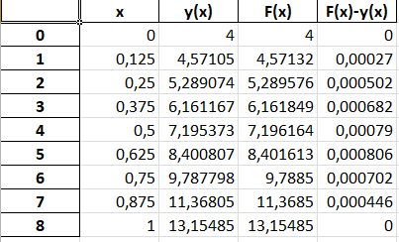

Рисунок 12.3 – Зміст файлу Excel з результатами метода скінчених різниць

Результат перевірки метода скінчених різниць засобами сервісу WolframAlpha показано на рис. 12.4.

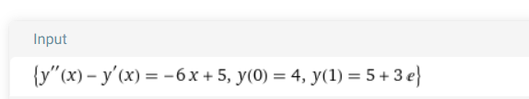

Рисунок 12.4 – Перевірка метода скінчених різниць

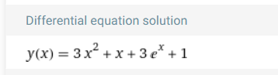

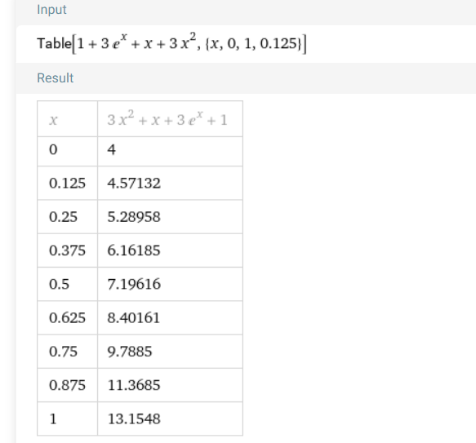

Рисунок 12.4, аркуш 2

Отже, у результаті наближених обчислені отримали значення, що незначно відрізняються від точних. Для заданих вхідних даних програма видає правильні результати.